

中山大学哲学系党政工作
规程汇编

中山大学哲学系
二〇一七年十月

目录
目录 - 1 -
第一部分 各级管理委员会 - 1 -
一、党政联席会事项决策流程图 - 1 -
二、学术委员会决策流程图 - 3 -
三、本科教育与学位专门委员会 - 4 -
四、研究生教育与学位专门委员会 - 5 -
五、教师聘任委员会 - 6 -
第二部分 行政管理部门 - 7 -
一、零星维修申请流程图 - 7 -
二、装（维）修工程工作流程图 - 8 -
三、房屋修缮与装修工程结算审核流程图 - 10 -
四、系公章用印流程图 - 11 -
五、 哲学系课室使用管理流程图 - 13 -
六、哲学系设备资产管理流程图 - 17 -
七、公共用房管理分配流程图 - 21 -
第三部分 党建、校友、宣传部门 - 22 -
一、党章使用流程图 - 22 -
二、党员发展流程图 - 23 -
三、党费收缴流程图 - 24 -
四、办理党组织关系转接流程图 - 25 -
五、评选先进基层党组织、优秀共产党员、优秀党务工作者、优秀党支部书记流程图 - 26 -
六、校友捐赠工作流程图 - 27 -
七、值年校友返校工作流程图 - 28 -
八、举办学术讲座和学术会议工作流程图 - 29 -
九、系网站新闻发布工作流程图 - 30 -
第四部分 人事、外事工作流程图 - 31 -
一、 教职工岗位聘用工作流程图 - 31 -
二、人才引进工作流程图 - 32 -
三、人才项目申报工作流程图 - 33 -
四、聘请兼职教授、客座教授程序工作流程图 - 34 -
五、公开招聘合同聘用人员流程图 - 35 -
六、博士后进站、出站流程图 - 36 -
七、办理因公出入国、出入境流程图 - 39 -
八、教职工请假与销假工作流程图 - 40 -
第五部分 财务、科研管理部门 - 41 -
一、系行政办公经费管理流程图 - 41 -
二、系行政办公经费执行流程图 - 42 -
三、办理报账业务流程图 - 43 -
四、国家社科基金项目申请与管理工作流程图 - 45 -
五、教育部重大课题攻关项目申请与管理工作流程图 - 46 -
第六部分 本科教育与学位管理部门 - 47 -
一、本科生注册流程图 - 47 -
二、开课、选课流程图 - 48 -
三、教师网上申请开设公共选修课流程图 - 49 -
四、本科科研项目申报与管理流程图 - 50 -
五、派出交换生的管理工作流程图 - 51 -
六、本科生转专业流程图 - 52 -
七、毕业论文流程图 - 53 -
八、毕业资格审查流程图 - 53 -
九、哲学系本科教材选用工作流程图 - 54 -
十、哲学系课堂教学管理实施流程图 - 55 -
十一、哲学系境外资助项目管理办法流程 - 56 -
第七部分 研究生教育与学位管理部 - 57 -
一、硕士生招生流程图 - 57 -
二、博士生招生流程图 - 58 -
三、研究生复试流程图 - 59 -
四、研究生注册流程图 - 60 -
五、研究生请假流程图 - 60 -
六、课程成绩录入流程图 - 61 -
七、硕士生中期考核流程图 - 62 -
八、博士生中期考核流程图 - 63 -
九、答辩及学位授予流程图 - 64 -
十、导师资格遴选流程图 - 65 -
第八部分 学生工作部工作流程 - 66 -
一、 本科团委委员、学生会主席团选拔管理流程图 - 66 -
二、 本科班级、团支部干部选举管理流程图 - 68 -
三、 本科红旗团支部评优管理流程图 - 69 -
四、本科优秀团员、团干、团支部书记评优流程图 - 70 -
五、本科学生德育经费管理办法 - 71 -
六、本科优良学风班评选工作流程图 - 72 -
七、 本科学校奖学金评定工作流程图 - 73 -
八、本科助学金评定工作流程图 - 74 -
九、本科系捐赠奖学金评定工作流程图 - 74 -
十、 家庭经济困难学生申请系海（境）外学习流程图 - 76 -
十一、研究生会干部选举管理流程图及廉政风险点与防控措施 - 77 -
十二、优秀研究生干部评选流程图 - 78 -
十三、 非在职全日制研究生奖助金评审流程图 - 79 -
十四、研究生国家奖学金评审流程图 - 80 -
十五、过渡期间博士研究生奖学金管理流程图（该奖项评选对象仅限学制内的12～14级全日制非在职博士生） - 81 -
十六、研究生捐赠奖学金管理流程图 - 82 -
十七、研究生优秀奖学金管理流程图 - 83 -
第九部分 收发员每天工作 - 84 -

第一部分 各级管理委员会

一、党政联席会事项决策流程图
否
是
1.相关领导、部门、个人提呈待决策事项
8. 会议表决，以赞成人数超过应到会人数1/2为通过
3.专业性较强的重要事项请专门委员会咨询论证
4.有关部门形成比较成熟的决策草案提交主管领导
7.党政联席会议讨论决策事项
6.系主任或书记审核是否列入党政联席会议题
2.主管领导指示有关部门进行决策前调研论证，重大政策措施、重点工作部署出台前应通过座谈、网络等多种形式征求本系师生意见
10.系主任或书记签发纪要
5.主管领导审核并完善方案，向系主任或者书记提请党政联席会讨论
12.相关部门总结工作并决定公开范围
11.相关部门执行决定，系办公室督办
9.系办公室撰写会议纪要

党政联席会纪要签发流程
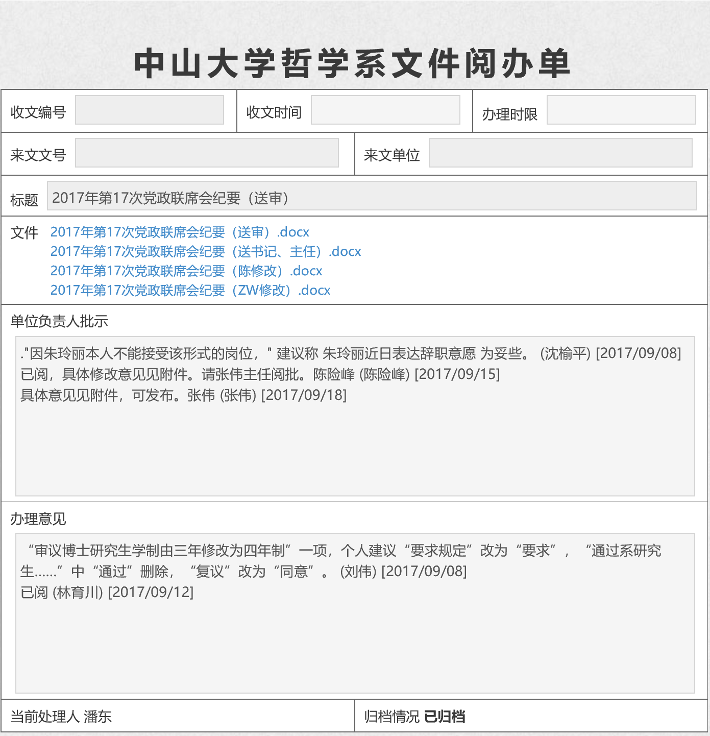
二、学术委员会决策流程图
1.相关部门、个人提呈待决策事项
8.执行秘书撰写会议纪要
4.执行秘书向委员通讯汇报是否召开会议
6.委员会会议讨论决策事项
5.半数委员及以上回复就本议题召开会议
2.委员会主任委托调研待决策事项的真伪
9.委员会委员修正纪要
11.相关部门总结工作并报告主管领导，后者根据决定是否需报告党政联席会

10.相关部门执行决定与督办
7. 会议表决，以赞成人数超过应到会人数1/2为通过

3.执行秘书形成比较成熟的决策草案提交委员会主任中
否
是

三、本科教育与学位专门委员会
1..每年两次会议，分别6、12月召开
7.讨论本科教学其他事宜
3.召集人对会议议题进行审议并召集会议
4.要求全体委员的三分之二以上参加会议
5.本科教学秘书汇报当年申请学位情况
2.本科教学秘书整理上会材料
8. 会议表决，以赞成人数超过应到会人数2/3为通过
获得学位★中

10.本科教学秘书将建议授予学位名单上报教务处，对其它事宜依据决议提出是否上报党政联席会

9.本科教学秘书执行决定与督办
6. 建议授予表决，以赞成人数超过应到会人数2/3为获得学位

四、研究生教育与学位专门委员会
1..每年三次会议，分别6、9、12月召开
7.讨论研究生教学其他事宜
3.召集人对会议议题进行审议并召集会议
4.要求全体委员的三分之二以上参加会议
5.研究生教学秘书汇报当年申请学位情况
2.研究生教学秘书整理上会材料
8. 会议表决，以赞成人数超过应到会人数2/3为通过
获得学位★中

10.研究生教学秘书将建议授予学位名单上报研究生院，对其它事宜依据决议提出是否上报党政联席会

9.研究生教学秘书执行决定与督办
6. 建议授予表决，以赞成人数超过应到会人数2/3为获得学位

五、教师聘任委员会
1.通讯要求委员制定教师职务聘任评价指标和招聘岗位计划

10.教授评议
3.学校审核，下达职位数
4.学校统一发布教师招聘信息
2.开教师聘任委员会讨论是否通过
否
9.应聘教授、副教授人员代表作论著送审
13.教师职务聘任委员会审议
是
修订评价指标
5.应聘者申报，提交材料
6.资格审核小组审核应聘材料
本人申诉
否
7.是否符合条件标准
8.材料公示
有异议
无异议
12.是否通过
11.教师聘任委员会讨论评审

本人申诉
否
是
重新审核
14.审议通过后，学校公示发文，签订聘任合同

第二部分 行政管理部门
一、零星维修申请流程图

2.办公室联系相关部门维修
1.用户（教工或物业管理员）向办公室报修
3.完成维修后请用户验收。如超期未维修好，请联系系办公室
二、装（维）修工程工作流程图
1. 装（维）修需求
13. 使用

2.系党政联席会讨论审批
3.聘请有资质的公司进行方案设计
4.组织专家论证
5.系主管领导审批
6.系经费主管领导审批
8.招标
9.确定施工单位，签订合同
10.工程建设过程监管
11.验收
12.送审及付款
7.立项：职能部门领导审批完成立项

否
否
修改

备注：
一、工程立项
1、1万元（含）以上20万元（不含）以下维修工程，在不改动原有楼房结构及增加水电设施负荷的工程的情况下，由本系审批立项。
2、 20万元以上的工程由部门根椐经费主管部门提出的要求立项，送主管校领导审批。
二、招标
1、1万元（含）以上20万元（不含）以下维修工程，由本系招标，邀请3个以上具有相应资质的施工单位投标，按优质低价的原则经进行开标、评标、定标，确定施工单位。
3、20万元以上的工程项目由学校招投标中心组织招标。
三、签订合同。工程合同（协议书）采用总务处制定的统一范本。
1、使用方与施工方签订合同前，应按学校消防安全管理的相关规定向保卫处办理工程消防申请。
2、20万元（不含）以下的工程,由本系与施工方签订工程协议
3、20万元（含）以上20万元（不含）以下的工程,由总务处与施工方签订合同(协议书)。
4、20万元以上的工程项目由职能部门审核，报主管校领导后送学校签署。
四、工程监理
1、施工方必须持有校保卫处批准的消防审核后方可开工。
2、施工中的工程量必须由监理签证，并详细注明原因、内容、工程量、主材品牌、规格及型号。签证要经用户确认，职能部门审签。
3、施工中出现增加工程或变更的，工程增加额度不得超过中标的10%且不得超过10万元。超过的则按相关规定办理手续。
五、竣工验收
工程竣工验收后，涉及消防的由保卫处验收。未经验收或验收不合格的工程不准投入使用。
1、20万元（不含）以下的工程，由本系组织验收。工程竣工后报学校保卫处消防验收合格后方可使用。
2、合同价20万元（含）以上100万元（不含）以下的工程由学校职能部门会同使用单位验收。
3、100万元（含）以上和在工程立项时组织专家论证的，竣工时应请专家验收。

三、房屋修缮与装修工程结算审核流程图
3.系主管领导签名及签署经费来源（或支出账号），附上议标记录和投标书

4.总务处审核
2.经办人签名确认工程量
1.由施工单位编制结算书及施工图纸一式两份（结算书要盖施工单位公章）
5.领回经总务处审核的结算书，按核定的金额请施工单位开具发票，再附上《施工合同》、《消防申报表》、《消防验收合格表》一并到财务报账

备注：
1、20万元以下工程原则上不付工程预付款、进度款。20万元（含）以上工程一般按工程进度达30%时可付合同价的30%，工程量达90%时可再付40-45%。
2、20万元(不含)以下的工程,结算书由总务处审核。
3、20万元（含）以上的工程,结算书由总务处初审后送审计处审核。
- 支付结算款时将预留5%作为工程保修金，该保修金将转入学校维修工程专用账户，待保修期满后再支付给施工方。
四、系公章用印流程图
1.系发文

1.秘书拟文

2..填写《哲学系发文处理表格》
3.呈送系主管领导审批、签字

4.办公室编号、按公文格式制作正式公文、用印、发布或呈送相关部门

2.其它情况：

1.系二级学科或教师个人起草的函件、申报材料、证明等
1.以系名义签订的合同、协议，科研项目申报书等
1.学生请假申请表、成绩单、学籍证明、答辩申请、延期申请等有关证明
1.设备申购和验收、装修工程验收等
2.二级学科负责人审核签字
2.秘书审核签字
3.主管系领导审批签字
5.办公室主任盖系公章
6.视情况保留一份原件或复印件存档
4.办公室登记

1.教职工报销证明
2.系主管领导或经费负责人签字

1.婚育证明等有关证明
1.其他特殊情况
2.办公室主任审核签字
2.办公室主任视情况审核（必要时请示相关院领导）
3.办公室登记
1.学生介绍信、有关证明
2.副书记或辅导员审核签字
4.办公室主任盖系公章

- 哲学系课室使用管理流程图
（一）课室出租收费标准制定流程图

1.根据课室设备价值，参考其他院系同类课室出租价格，制定课室出租收费标准。

4、按照经过审批的收费标准出租课室

2、系党政联席会讨论准

否
修改
3、学校财经小组审批
否

（二）租借课室流程图
申请人填写申请表

本系人员申请，填写《中山大学哲学系锡昌堂课室使用申请表（本系用）》
外系人员申请，填写《中山大学哲学系锡昌堂课室使用申请表（外系用）》

申请单位负责人审核活动相关情况，并在申请表上填写审核意见

哲学系单位负责人审核活动相关情况，填写审核意见。
1、有境外人员参加的活动：提供国际合作与交流处对境外人员背景身份的审核意见
3、单场校外人员参加人数超过100人或单场参加总人数超过500人的活动：提供经保卫处审批后的《中山大学举办大型群众性活动申请表》
将《中山大学课室借用申请表》与相关材料提交至哲学系审核

2、讲座类活动：提供经校党委宣传步审批同一的《中山大学讲座审批表》

课室管理人员安排课室

物业管理员提前开门供申请者使用
课室管理人员与需收费的外系使用人员结算课室使用费

附件一 ：
中山大学哲学系锡昌堂课室使用申请表（本系用）
申请人姓名：
申请使用时间：日期
时间段
申请课室地点：
□103讲学厅 □二楼小课室 □504会议室
□515会议室 □七楼小课室 □801讲学厅
是否使用多媒体： □是 □否
活动情况 | 活动类别 | □教学类活动；□讲座类活动；  □社团活动； □其他活动
活动情况 | 活动内容
活动情况 | 活动人数 | 总人数：人（校内 人，校外 人，境外 人）
申请人联系电话：
系主管批示：

主管签字： 日期：

附件二：
中山大学哲学系锡昌堂课室使用申请表（外系用）
申请单位
申请使用时间 | 年月日（第周，星期）第节
申请课室地点 | □103讲学厅 □二楼小课室 □504会议室  □515会议室 □七楼小课室 □801讲学厅
活动情况 | 活动类别 | □教学类活动；□讲座类活动；□社团活动；□其他活动
活动情况 | 活动内容
活动情况 | 活动人数 | 总人数： 人（校内 人，校外 人，境外 人）
活动情况 | 境外人员身份背景介绍
申请单位经办人姓名和电话 |  |  |  | 申请单位负责人姓名和电话
申请单位审核意见 | 负责人签名： 日期：  （单位公章）
国际合作与交流处审核意见 | 负责人签名： 日期：  （单位公章）
哲学系审批意见 | 主管签名： 日期：
哲学系审批意见 | 批准使用课室
六、哲学系设备资产管理流程图
（一）设备申购流程图（20万元以下）
申购
从中大主页“我的中大”登陆，输入NetID帐号和密码，进入我的中大内部信息门户，点击“管理服务”—“仪器设备竞价网”—“NeltID登陆”，进入申购客户端。

电子产品
家具
竞价类
非竞价类

填写申购信息，记住截标时间

填写申购信息

提交
提交
设备处审批

用户初选
在截标时间后，再度登录仪器设备竞价网，点击“用户初选”，选择合适的供应商

用户确认
收到设备后，确认无误，点击“用户确认”。

打印申购单

办理固定资产

（二）、设备申购流程图（20万元及20万元以上）
5、承办人员联系采购项目用户单位联系人（设备）或职能部门（工程）了解拟购项目具体要求
6、适用于公开招标采购的，用户提供项目需求书，由招投标管理中心编制招标文件
17、需以特殊方式采购的，用户书面提出特殊采购申请，附齐相关调查材料，并签名
7、用户签字确认招标文件
9、招投标中心上网发布招标文件
11、至少预留7天给投标人编制投标文件
12、在规定截标时间，接收投标文件
10、公告发布10日后，招投标中心向合格投标人发售招标文件，时间为2天
8、职能部门审核招标文件
13、截标后24小时内，招投标管理中心组织开标评标，监督和职能部门参加，用户代表列席
18、职能主管部门审核
19、招投标管理中心征询专家或根据评标专家提出具体采购方式的意见
20、学校招投标工作领导小组审批
21、招投标管理中心根据核准的方式组织相应采购
23、采购结果转职能部门，进入合同签订和执行阶段
22、采购结果公告
用户根据评标专家建议采购方式直接提出特殊采购方式申请
14、经专家评定，有效投标人超过3家，直接确定中标人
14、因招标文件技术参数等存在不合理条款导致有效投标人不足3家，重新招标
14、招标文件技术参数没有不合理条款，但有效投标人不足3家，经批准转入特殊采购方式
15、网上中标结果公示三日
16、如无异议，在中标结果公告的同时将相关资料移送职能部门，供应商与用户签订合同，进入合同签订和执行阶段
16、用户单位或投标人提出异议的，招投标管理中心组织专家和监督职能部门复核处理，用户单位按复核意见办理相关事宜
4、移交至招投标管理中心
1、管理人员提出采购服务需求
2、提交系党政联席会讨论通过
3、交由主管职能部门审核确认

（三）固定资产办理流程图
登入中山大学资产管理信息系统：
http://zc.sysu.edu.cn/
点击【资产报增】—【采购信息】，进入采购信息界面后，点击【新建】
并填写【采购基本信息】。
保存采购基本信息，选择保存后生成【仪器、家具报增单】
注：此时报增单可在【资产报增】—【仪器家具报增单】查看。
填写【仪器家具报增单】
基本信息
注意②：点击【检查经费余额】测试经费项目余额是否充足。
注意①：资产分类需至最末类，可点击【查询资产分类】进行查询。
注意③：验收通过日期为发票日期。
注意④：填写【产品序列号】，即S/N序列号。
检查信息填写无误后，点击【提交】，完成报增单填写。报增进程可在【资产报增】—【仪器家具报增单】查看。

（三）设备报废、报失流程图

6、申请获准后，设备管理科将作资产账务处理，并退回一联申请表交原使用单位保存
2、填写《中山大学仪器设备报废申请表》和《中山大学仪器设备丢失情况说明表》，并详细写明丢失过程
4、保卫部门签署意见
5、申请表经设备管理科审核并作出处理意见后报处主管处长审阅，送主管校长审批
1、设备丢失
3、使用单位负责人签字，系主管负责人审批
1、因技术落后、损坏、无零配件或维修费过高确需报废的仪器设备可办理报废手续
2、填写《中山大学仪器设备报废申请表》
6、根据退回的一联报废申请表，进行资产账务处理
5、设备管理科将会同校监察处、财务与国资管理处一起对获准报废的仪器设备进行实物处置
3、相关人员签字盖章
4、交由设备处审批

七、公共用房管理分配流程图
1.教师提出办公用房申请
2系办公室核实场地
3主管领导审批
4提交系务委员会讨论
6确定场地使用归属，办公室通知使用方
5系党政联席会讨论
通过
否
否
否

第三部分 党建、校友、宣传部门

一、党章使用流程图
3.使用党章的申请人需在《哲学系党章使用登记表》签写公章使用时间、用途、申请人及审批人
1.申请人申请使用党章
2.需由审批人审批，分开教师和学生的事务由书记或副书记审批，签字同意
5.党务秘书将用章材料拍照存底备查。
4.党务秘书在用印处盖章确认

二、党员发展流程图
不接收
1．递交入党申请书
是
有异议
核查是否合理
2.网上公示拟接受入党申请书名单
无异议
否
3.党支部确定入党积极分子
是
有异议
核查是否合理
4.网上公示拟发展名单
否
无异议
5.团组织“推优”

6.党支部确定发展对象
是

有异议
核查是否合理
7.网上公示拟发展名单

无异议
否
8.党校培训

9.支部大会发展预备党员
是
有异议
核查是否合理
10.网上公布预备党员名单

否
无异议
11.入党谈话

12.系党委审批

13.预备期结束，转正答辩

延长预备期发展预备党员
14.支部大会，预备党员转正
是
有异议
核查是否合理
15.支部大会讨论

无异议
否
16.系党委审批
17.《入党志愿书》等材料归档
三、党费收缴流程图

1.各党支部收取党员党费
2.党支部将党费交至党务秘书处并登记
并提供

3.党务秘书做好各支部党费缴纳情况汇总、登记、核算
5.党办将回执第二联交至校党委组织部，第三联登记入册
6.财务处按要求将全系党费70%上交校党委，30%留存系里
7.校党委组织部开具党费收据
8.党办将收据登记入册
4.党办将收取的党费交至学校财务处并取回“转账通知单”二、三联
并提供

四、办理党组织关系转接流程图
3.申请转出党员填写《中国共产党党员组织关系介绍信》，并由党务秘书开具相关证明。
4.党务秘书确认党费是否有缴清，做好登记工作
1.党员个人亲自或持党员本人委托书到党办办理党组织关系转接手续
2.申请人需确认党员档案是否齐全，是否与个人档案一起，预备党员的材料应在支部书记处
5.党务秘书将用章材料拍照存底备查。
3.申请转入党员将《中国共产党员组织关系介绍信》交至党办。

五、评选先进基层党组织、优秀共产党员、优秀党务工作者、优秀党支部书记流程图

★
有异议
无异议
是
否
1.党办根据校党委评优通知与名额发布通知
2.各党支部召开党员大会进行民主推荐，并将结果上报党办
并提供

3.党办对党支部推荐情况进行汇总形成初步候选名单
7.上报校党委组织部
8.校党委组织部确定获奖名单，发文表彰
4.召开党支部书记大会进行投票
并提供

6.公示候选名单15.网上公示转正党员名单
5.系党委会议根据投票结果、名额确定候选名单
核查是否合理

六、校友捐赠工作流程图
1.校友或者校友委托人提出捐赠意愿
2.校友使用现金捐赠
2.校友通过银行转账形式捐赠基金
2、校友通过开支票的方式捐赠
2、校友捐赠实物
3、校友秘书将现金交给哲学系负责财务人员，并做好登记
4、财务人员负责如中山大学基金会专项账户，并开具发票与捐赠人核对捐赠数目
3、转入某位哲学系师生个人账户，由接收人员，转给财务人员
3、校友秘书做好登记工作，并将物品保存至系史馆中，依据个人意愿放置列入哲学系固定资产
5.校友秘书存档备案

七、值年校友返校工作流程图
1.逢入学或者毕业十周年的校友主动提出返校聚会
3.确认返校的形式，邀请出席的教师
2.确认返校聚会的时间地点，招募学生志愿者
1.校友秘书主动与入学和毕业十周年的校友联系
4.配合校友总会、校办完成成礼仪式的各项工作
3.学校成礼仪式的值年校友报校友总会
4.配合校友的需求完成返校聚会的各项工作
5、校友秘书将校友返校资料建档，并做好与校友联络的工作

八、举办学术讲座和学术会议工作流程图
系党政办回复申报人
学校审批通过
学校审批不通过
情况二：
系党委书记不同意举办，
退回系党政办
情况一：
系党委书记同意举办
(一般为校内教师主讲）
系党政办初审
系党委书记审核
情况三：
系党委书记审核通过，报科学研究院和党委宣传部审批
系党政办安排讲座地点
讲座组织者应于讲座举办时间的12个工作日前（若无法确定准确的举办时间，可先报时间段），通过以下方式之一 将《中山大学讲座审批表》、《主讲人简介》、《受邀出席人员简介》提交至系党政办：
①提交纸质版
②通过电子邮箱或OA系统提交电子版 （<pandong@mail.sysu.edu.cn>）

九、系网站新闻发布工作流程图
1.申请人或者部门提出新闻挂网的要求
2.转发学校各职能部门的通知或者转发学校主页的新闻
4.党办或者网络助理监控和维护网站内容，协助发布网站信息
2.教师个人撰写的新闻或者教师委托学生撰写团队新闻
2.学生个人的新闻或者学生活动的新闻
2.讲座或者会议信息挂网
3.各职能部门对应秘书可直接挂网进行通知
3.党办人员审批新闻的真实性以及存在不正当言论的内容
3.主管学生工作的领导进行审批
3.按哲学系举办讲座会议信息申请办法申请

第四部分 人事、外事工作流程图

教职工岗位聘用工作流程图

1.学校下发关于开展教职工岗位聘用的相关通知
2.个人申报，按通知要求填写申报表及提供证明材料

3.人事秘书审核基本条件
5. 系教师职务聘任委员会召开评审会评审
6. 报学校人力资源管理处，学校评审会审定
7. 人力资源管理处公示通过名单
9.学校人力资源管理处发文
4.系师德考核小组审核师德及思想政治素质情况

8.学校审批

二、人才引进工作流程图
1.系人才引进工作小组制定人才发展规划、人才引进计划

2.提交系党政联席会议讨论
修订计划

3. 学校下达引进人才目标任务数
4.学校、系发布招聘信息

5.人事秘书初筛应聘材料

不引进
不通过
6.学术委员会组织面试评审

通过
不引进
不通过
7. 系师德考核小组考核师德及思想政治素质情况

通过
9.上报学校人力资源管理处
8.系教师职务聘任委员会/人才引起工作小组评议
10.人力资源管理处组织人才引进学科专家组评审，并组织学校职能部门会议会商
本人申诉
理由充分
不引进
11.学校聘任

三、人才项目申报工作流程图

1.人力资源管理处转发上级部门有关人才项目申报的通知
2.1 个人申报
2.2 学校职能部门、系推荐
4.系人才项目推荐专家组及党政联席会评议推荐
5.报人力资源管理处进行学校评议推荐
6.人力资源管理处将结果公示，并通知系里
7.通知申报人并督办后续手续
3.人事秘书审核、汇总申报材料
并提供

四、聘请兼职教授、客座教授程序工作流程图
1.各所中心或团队向系提出聘请兼职教授、客座教授的申请
2.填写《中山大学兼职、客座教师呈报表》
并提供

3.各所中心将呈报表、拟聘请人的相关证明材料交系人事秘书
5.系教师聘任委员会评审
6.报学校人力资源管理处、学校有关领导审批
7.学校制作聘书
8.系或者所、中心举行聘任仪式，颁发聘书
4.人事秘书审核申请材料
并提供

同意

五、公开招聘合同聘用人员流程图
（含：单位自筹经费，教授团队科研经费，项目经费等）

2.系领导审批后，人事秘书向人力资源管理处提交
招聘启事和相应的合同聘用人员岗位招聘审批表
3.人力资源管理处会同财务处审批，发布招聘启事
4.人事秘书负责人接收应聘材料
5. 团队、项目负责人组织遴选
6.确定受聘人选后，人事秘书汇总招聘材料报系领导审批
7.人事秘书将招聘结果及相关资料报
人力资源管理处审批

8.人力资源管理处向系发《合同聘用人员同意聘用函》
DC_Contianer_Server Module

[Main Instruction]
DC_Contianer_Server Module 已停止工作

[Content]
Windows 正在检查该问题的解决方案...

[取消]
1.团队、项目负责人向系人事秘书提交招聘启事和相应的合同聘用人员岗位招聘审批表
9.系人事秘书通知受聘人员到人力资源管理报到，团队、项目负责人与聘用人员签订合同

六、博士后进站、出站流程图
(一)科研博士后进站申请流程图

1.应聘者了解当年招聘计划
5. 系博士后工作委员会进行评议
3.与系博士后管理人员联系，
提交简历、成果证明材料
4.系专家小组进行面试
2.选择合作导师并与其初步沟通
7.应聘者递交进站审批材料，系审核-博管办审核后，报学校专家评审会议

9.省人社厅批复同意后，博管办或系通知应聘者到校博管办报到
6.同意录用后，应聘者在“中国博士后”网申报，系审核-博管办初审

8. 学校专家评审会议通过后，报主管校领导审核，再上报广东省人社厅（需3-4个星期）

(二)企业/基地博士后进站申请流程图

1.应聘者确定拟合作的工作站/基地
3.在工作站/基地和中山大学各选择1名合作导师并作初步沟通
4.与校方合作导师所在院系的博士后管理人员联系
2.与该工作站/基地的博士后管理部门联系，并提交简历、成果证明材料

9.学校博管办审核同意申报后，报主管校领导审核，再上报广东省人社厅（需3-4个星期）
8.省人社厅批复同意后，博管办或学院通知应聘者到校博管办报到
6同意录用后，应聘者到博管办领取聘用协议，并在“中国博士后”网申报，工作站审核-系审核-博管办初审
5.工作站/基地及系组织面试
7.初审同意后，应聘者递交纸质申请材料，工作站审核-院系审核-博管办审核

(三)科研、企业/基地博士后出站流程图

1.博士后提交《中山大学博士后出站申请》和《中山大学博士后出站申请审核表》，系审核-博管办审核
5.“中国博士后”网提交出站申请，科研、基地博士后：学院审核-博管办审核，企业博士后：工作站审核-系审核-博管办审核
3.系博士后管理人员与合作导师协商确定博士后出站报告时间及评议委员会专家名单，报博管办审批
8.领取博士后证书（每年3月和9月办理两批，关注“博士后之家”网页公布证书领取名单）
2.获批准出站的博士后了解出站报告会会议程序，准备报告会事宜，并到博管办领取出站报告封面，撰写《博士后研究工作报告》
4.举行出站报告会
6.提交纸质版出站材料，系审核-博管办审核
7.博士后到博管办领取出站会知，办理离校手续

七、办理因公出入国、出入境流程图
1、6个月以下（不含6个月）的因公出国（境）申请交由国际合作交流处出访管理科
负责办理。具体流程为：
1.申请人提出申请，同时进行公示
可在USC上提交申请，或
提交纸质版材料：
- 上国际合作与交流处网顶下载出国/境申报表：
http://eao.sysu.edu.cn/docs/20140508101637686573.doc
- 申请出国需附材料:
http://eao.sysu.edu.cn/docs/20140522144240852798.doc
- 申请赴港澳须附材料：
http://eao.sysu.edu.cn/cgj/cgj01/jscg02.htm
- 申请赴台须附材料：
http://eao.sysu.edu.cn/cgj/cgj01/jscg03.htm

2.系经费开支由主管财务领导审批
其他经费由所属项目负责人审批

3.系内审批：
系分管外事工作的领导、系党委书记

4.盖系章和系党委章

5.申报表复印留系内备案

6.报出访科（中山楼110室），统一办理护照、签名后，通知申请人
将在国（境）外停留3个月以上者必须办理离/返校手续。
a由出访管理科为出访者出具“离校会知通知”，出访者到人事处师资科办理离校手续。
b返校后应及时到人事处师资科办理返校手续。

7.完成出访任务返校后，须在5天内将因公护照交还学校出访管理科。

出访科
84110817
未通过审核
（退回或补充材料）

2、6个月以上（含6个月）的因公出国（境）申请交由人力资源管理处培养科负责办理。
申请人请在人力资源管理处主页下载及填写相关表格，经所在单位党政领导签字盖章批准后，连同本人申请报告（需有本人签名和所在单位党政领导意见）和对方邀请函等材料送培养科。培养科初审后报处领导、校领导审批，并为获批申请人办理后续手续。获批申请人出访前需到人力资源管理处培养科办理离校手续。

八、教职工请假与销假工作流程图
1.教职工登录学校人事系统提出请假申请
2.导出请假申请表打印交至人事秘书处
并提供

3.人事秘书审核请假事由
5.申请人在人事处网站填写返校时间
6.请假人返校以后办理销假手续
7.人事秘书审核销假申请
8.人事秘书存档请假信息
4.交系主管领导审批请假事宜
并提供

第五部分 财务、科研管理部门
一、系行政办公经费管理流程图

6.报告系工作大会审核全年经费使用情况
1.根据相关文件，制定全年预算
2.党政联席会讨论重大开支
3.经费使用申请
4.主管领导签字确认
5.经费执行
不通过

二、系行政办公经费执行流程图

2.填写借款单
4.系领导审核签字
7.归还经费卡并确认实际
4.取卡后到财务处办理

7.财务报账

不合格
1.经办人
2.整理票据并在票据背面签名
3.系财务人员审核
5.系财务人员复核登记
6.领取经费卡
6.网上报销系统报账
借款
3.系办公室登记盖章
报账

三、办理报账业务流程图
1.票据整理

2.票据审批（项目负责人审批签名）
3.票据报销
4.网上报销
4.财务处核算大厅报销

注意事项：
1、现金业务一般限于差旅费、校外人员劳务费以及金额在一千元以下的零星开支。一千元以上开支，市内一般以支票结算，异地则以电汇结算。
2、办理支付外汇出境业务需提供以下资料：
（1）申请付款的报告，报告上须有经办人、项目或部门负责人签字、主管副院长签字；
（2）有效合同或协议原件及中文译本；
（3）对方单位开具的收款收据原件或复印件。
3、办理出国（境）外汇业务需提供以下材料：
（1）用学校外汇额度出国（境）者，应持有相关部门、领导审批（国际合作与交流处、人事处）资料；
（2）因公出国（境）（含持多次有效出入境证件使用公款（纳入学校财务管理的各种经费）并按人民币结算的各类人员，在出访前，按学校因公出访管理的有关规定办理校内的出访申报手续（填报《中山大学教职工因公短期出国、赴港澳特区申报表》），在出访申报时必须落实出访费用的出处；
（3）出访回国后请及时持出国批件和相关票据办理报销手续。
4、如遇应急临时性消费支出，一般5000元以内的开支可选择刷卡支付，须保留刷卡记录，连同发票一同报账。
5、有关票据的要求：
（1）有效票据指正确填写付款单位、填制日期、经济业务内容、金额大小写相等，并有收款单位收款章或地票专用章的票据（付款单位一般要求必须是“中山大学”）。发票有效期为一年，超过有效期一般不予报销，特殊情况需另附情况说明，经有关领导审批后给予报销。
（2）由于一次购物较多，发票上没有填写具体名称（如只填写办公用品等），报账时必须附购物清单，清单上须加盖收款章或发票专用章。
（3）工程款发票必须注明具体工程名称，并附上由工程单位加盖公章的工程合同、工程结算书和中山大学核算审批表等。
（4）一般设备（家具）、专用设备（仪器设备）单价1000元以上，单价低于以上金额，但耐用时间在一年以上的大批量（10000元以上）同类财产都要进行固定资产核算，并且使用中山大学采购网进行采购。
（5）外地发票一般随同差旅费一起报销，通过邮局汇款的应与汇款单一同报销，如托人采购或其他原因需现金支付的，应在票据背面写明情况，合理的给予报销。差旅费报销包括与出差有关的交通费、车船费、住宿费、餐费等，参加会议的，请附会议通知；参加国际会议还须附上《中山大学教职工因公短期出国、赴港澳特区申请表》。
（6）小型定额发票（如的士票、餐票、火车票、飞机票等）请按时间先后顺序或金额大小顺序粘贴在小票粘贴单上，以便报销。
（7）报销单据较多，且业务不相同时，如同时报销差旅费、办公用品、电话费等，请填写《中山大学单据汇总表》。
（8）办理支票外籍专家的差旅费、酬金业务时，必须提供以下资料：外籍专家的护照复印件（含本人资料和出入境记录）；支付国际旅费，需提供购买机票的发票、机票及登机牌、境外住宿票据、城市间交通票据及其他相关票据。

四、国家社科基金项目申请与管理工作流程图

1.国家社科规划办发布项目申报公告（1-3月为申报时间）
2.社科处发布具体申报事宜
3.申请人下载或在线填报申请书申请书
4.系科研部形式审查、组织专家评审，把申请书纸质版、离线填报电子版报送社科处
5.社科处形式审查
6.申请人修改申请书
7.申请人报送最终版申请书至社科处
8.国家社科规划办通讯和会议评审
9.国家社科规划办批准立项
10.项目负责人填写《项目回执》，编制开支计划
12..项目管理运行，经费使用

13.项目负责人每年填报进展报告，按照通知开展年度检查
14.项目负责人填报结题报告，编制经费决算表，经财务处、审计处盖章后，报送社科处

11项目负责人填写《纵向项目开题报告》，社科处和财务处开设经费卡

五、教育部重大课题攻关项目申请与管理工作流程图

1.教育部哲学社会科学研究重大课题攻关项目招标
2.社科处发布具体申报事宜
3.召开学术委员会组织团队申报
4.系学术委员会讨论推荐首席专家极其团队
5.首席专家填写《投标评审书》
6.教育部组织专家评审与公示
7.教育部社科司批准立项
8.立项后邀请专家进行开题报告会议
9. 社科处和财务处开设经费卡
10..项目管理运行，经费使用

12.项目负责人填报结题报告，编制经费决算表，经财务处、审计处盖章后，报送社科处

11..赴京进行中期报告会议

第六部分 本科教育与学位管理部门
一、本科生注册流程图
3.注册完成

是
是
是
3.延迟注册
3.注册完成，延迟时间按旷课论

2.两天内按时按地注册

2.请假
2.两周内补注册？

3.自动退学

否
否
是
否
1.缴费
不予注册
否

二、开课、选课流程图

1.教学计划

2.制定预开课计划

3.学生预选

某课程选择人数满15人？

统计所有课程？
不予开设此课程

否
是
否
4.制定开课计划

是
某课程有原先任课教师？

有类似课程教师？
招聘
安排好所有课程的教师？

试讲通过？

是
否
否
是
是
否
不予开此门课程

否
5.系统排课

6.学生选课

7.三次筛选学生

8.确定名单（开学两周内）

三、教师网上申请开设公共选修课流程图
2.修改密码
3.进入：排课-公共选修课开课申请-新增
4.点击“▽”，填写表格
5.点击“▽”，打印书面文本
6.交系领导签名盖章，送到教务部
7.院系教务员网上确认
1.登录教务系统。
用户名：js+6位工资号；密码：身份证后8位

8. 教务处审批

四、本科科研项目申报与管理流程图
1．申请

2．审核

3．过程管理
4.结题管理
注：由指导老师和系主管领导负责

注：填写《中山大学国家大学生创新性实验计划情况记录表》，或《学生科研项目情况变更申请表》

注：填写《结题报告书》

本科生科研项目相关通知与表格下载：教务处主页——实践科——表格下载

五、派出交换生的管理工作流程图
1.学生报名申请
2.系筛选
3.主管部门审核
4.合作院校审定
交换学习前的准备工作
5.提交材料（办理出境手续）
6.拟选课程
7.培训学习
8.签署协议
交换学习后
10.（学生、相关管理人员）总结
交换学习期间所修课程学分、成绩的转换与认定
选拔
交换学习期间

9.联络人与学生定期联系

11.学生书面申请

12.系审查

13. 教务处审核

14．成绩登记

六、本科生转专业流程图

1．发布转专业通知，明确转专业条件和名额

2.学生上交申请表
4.新专业接受申请表
3.系本科教学秘书审核
不通过
向学生说明原因，做思想工作
通过
5.确定面试学生范围
6.组织面试
7.综合学生学业成绩和面试表现排序
8.公示
是否违规操作
9.接收管理
有异议
无异议
否
是

8．按排课程、班级、接手管理

9．转专业失败

七、毕业论文流程图
2.提交开题报告

3.提交论文

1.学生选题

4.答辩

注:系里公布论文题目供学生选题；每个导师最多带5名学生，各学生题目不能一样

注:由各主管教学的副系主任审核

注:导师负责指导论文的内容、格式及其它注意事项

八、毕业资格审查流程图
是否修完规定学分？

1.毕业。

2.结业：2年内补修相关课程，可结业换毕业
3.延读 ：填写《学籍转换申请表》，可申请留级
☆

注:考试作弊有关规定http://jwc.sysu.edu.cn/home/view.aspx?id=185

专必课程绩点达2.0以上者可获学士学位

注:每年5月和11月接受结业换毕业申请

是
否

九、哲学系本科教材选用工作流程图
境内出版教材
课程负责人按培养方案及开课计划择优遴选教材
系本科教育与学位专门委员会审查并上报系本科教材工作领导小组
系本科教材工作领导小组审查后上报教务部

按教务部门审查
备案结果使用教材

境外原版教材
课程负责人按培养方案及开课计划择优遴选教材
系本科教育与学位专门委员会审查并上报系本科教材工作领导小组

系本科教材工作领导小组审查后上报教务部

按教务部门审查
备案结果使用教材，须签订使用承诺书

重新选用教材
出现违反教材选用程序、教材无法按时供应或其它严重影响使用原因
按上述流程重新按程序选用

教材选用监督和问责
出现擅自使用未经评估备案教材、在课堂上出售教材等情况
采用“扣留-讨论-上报”方式及学校相关规定处理

十、哲学系课堂教学管理实施流程图
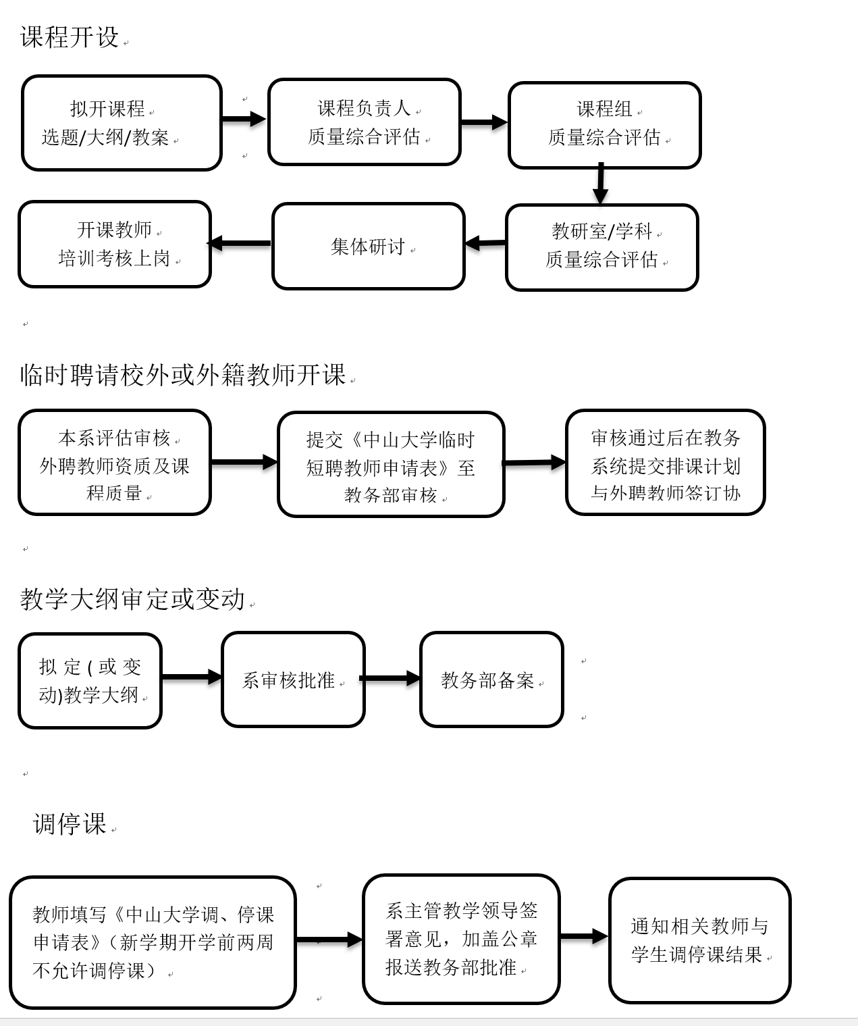

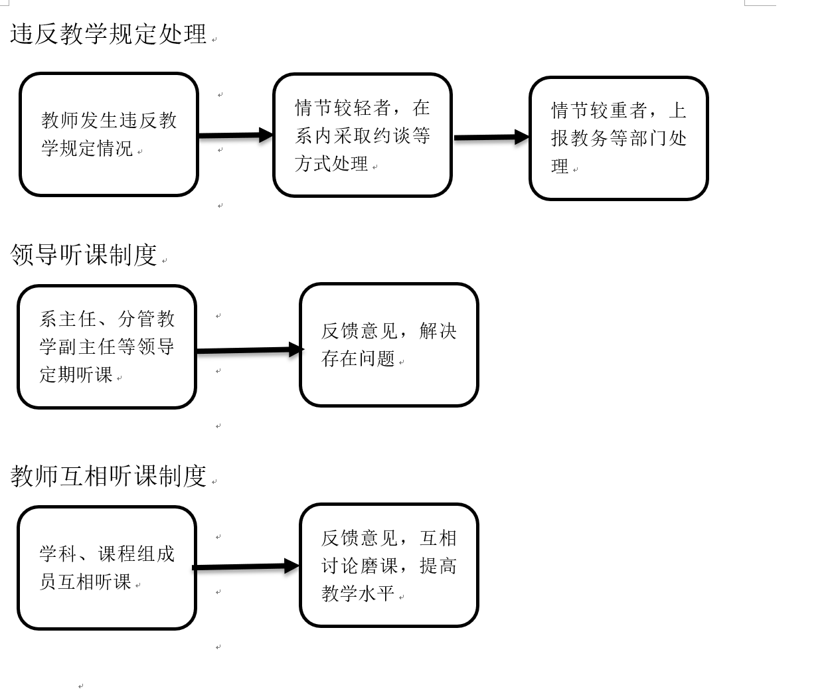

十一、哲学系境外资助项目管理办法流程
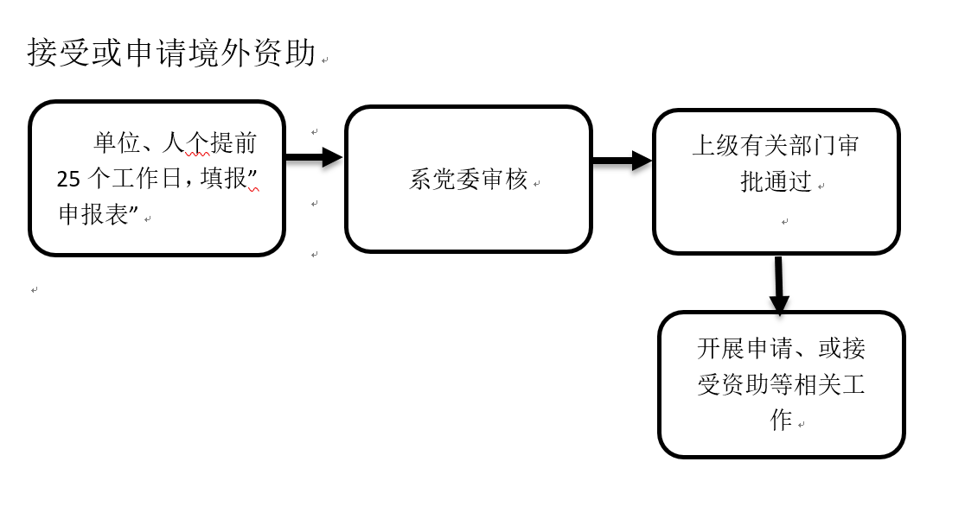

第七部分 研究生教育与学位管理部
一、硕士生招生流程图

1.学校下达硕士研究生招生计划、启动招生目录制定工作

8. 研究生秘书将所有硕士新生的录取档案、非在职全日制考生的人事档案移交学校档案馆

2．系研究生教育与学位专门委员会分配硕士研究生招生计划, 通过邮件通知各位导师,并制定招生目录,经导师核对、研究生秘书录入，由研究生院统一公布

3．接收校内外推荐免试硕士研究生（校内推免生接收工作启动后，学生填申请，然后导师组复试，研究生秘书汇总材料后，系里再组织面试，确定最终名单。校外推免生登陆我校推免生报名系统报名，参加复试，复试通过及体检合格后发拟接收函）
4．全国统考硕士生报名、初试、复试录取工作

5．研究生秘书上报拟录取硕士考生名单，回收现实表现复审表、人事档案等

6．学校公示拟录取硕士考生名单

7.人事档案材料齐全者发放硕士录取通知书

二、博士生招生流程图
1.学校下达博士研究生招生计划、启动招生目录制定工作

9. 研究生秘书将所有博士新生的录取档案、非在职全日制考生的人事档案移交学校档案馆

2．系研究生教育与学位专门委员会分配博士研究生招生计划, 通过邮件通知各位导师,并制定招生目录,经导师核对、研究生秘书录入，由研究生院统一公布

3．接收校内外推荐免试直博生

4．公开招考博士考生网上报名、提交报考材料

5．公开招考博士考生初试、复试录取工作

6．导师配套经费划扣、提交拟录取博士考生信息，回收相关材料

7．学校公示拟录取博士考生名单

8．人事档案材料齐全者发放博士录取通知书

三、研究生复试流程图

1．研究生院启动相关工作

9.完成后续工作（接收材料、发放录取通知书等）
2.学校基本分数线公布后，研究生教育与学位专门委员会划定硕士复试分数线，确定复试名单
3.网上公布硕士复试办法和复试名单
7.公布复试结果，确定拟录取名单
各复试小组根据复试情况，在上线考生中确定拟录取名单，上报复试录取材料
8.研究生院网上公示录取名单
博士公开招考考生复试安排在初试后1-2天，无统一笔试环节
学校公布博士复试分数线
5.硕士考生参加复试（笔试）
6.硕士考生参加复试（面试）
4.硕士复试考生报到，提交相关材料

四、研究生注册流程图
欠费
是
否
否
是
是
否
1.每学期开学初办理，首先检查缴费状态

不予注册

2.学生证、系统注册
3.注册完成

请假

两周内补注册

3.退学处理

3．延迟注册

五、研究生请假流程图

不办理

1.研究生下载《中山大学研究生请假登记表》

2.3天内导师批准

3.7天内系主管领导批准

2.旷课处理

3.连续两周以上作退学处理

4.7天以上报研究生院管理处批准

六、课程成绩录入流程图

1.成绩录入老师登录系统http://ecampus.sysu.edu.cn/zsuyy/录入、提交

2.成绩录入老师打印成绩汇总表并签名报送研工部

3.研究生秘书出具答辩、求职等各类成绩单

2.研究生秘书录入、提交成绩

七、硕士生中期考核流程图

申请硕博连读生
2.学生系统申请

2.学生系统填写考核内容

3.原导师系统填写意见
3.导师系统填写考核小组及导师意见
4.拟接收导师系统填写意见

4．系统审核通过

5．学生导出申请表交研究生秘书

6.系里资格审查、确定导师名额
7.拟接收导师组织资格考试

8.系统录入考试信息

9.提交研究生院审批

10.学校发文公布结果

5.研究生院审核
不申请硕博连读生

1.每年夏季学期学校考核通知发出后，导师成立考核小组组织集中考核

八、博士生中期考核流程图

1.每年10月，导师成立考核小组进行公开考核
2.考核小组作出考核结论

3.学生登录系统录入考核个人信息
4.导师登录系统录入导师和考核小组意见
5.系里审核、提交

6.研究生院审核

7.合格者进入博士论文阶段

7‘.不合格者作退学或转硕处理

8‘.进入学籍变动流程及管理

九、答辩及学位授予流程图

2.导师提交导师意见、学生交纸质版答辩申请书（博士生还要进行预答辩）
3.研究生秘书审核学生答辩申请
4．论文送审（学生提交送审材料，导师提供候选评阅人名单，研工部审核后送出评阅）
6.论文格式检查
5. 论文重合度检测

8.审核答辩安排，发放答辩用材料，如期举行答辩会
9.答辩后提交答辩材料
11.系研究生教育与学位专门委员会审议研究生学位申请
12.上交研究生院审议通过的学生材料
13.学位评定分委会和校学位评定委员会审批
10.研研究生秘书整理答辩材料、准备会议材料
1.学生完成论文初稿，提交答辩申请

7.登记评阅意见，评阅通过方可举行答辩会

14.发放毕业证书、学位证书

十、导师资格遴选流程图

1.学校下发通知，启动导师遴选工作
9.校学位评定委员会审批

2.个人提出申请，上交材料
3.材料审核与公示
4.系研究生教育与学位专门委员会审议,无记名投票表决
5.研究生秘书提交审议结果及有关材料
7.专家小组审查，形成审查意见，供学位分委员会参考
6.学位办进行形式审查
8.学位分委会审核

第八部分 学生工作部工作流程
- 本科团委委员、学生会主席团选拔管理流程图
有异议
有异议
1、系发布选拔通知以及召开团员代表大会暨学生代表大会通知
6、举行系团代会暨学代会，进行差额选举。候选人进行竞选演讲，学生代表现场投票，当场公布结果。
8、选举结果经系团委、系党委批准，上报校团委
3、筹委会审核报名材料并对报名学生进行面试
4、确定参选人员（差额）

2、参选者提交报名材料
（当年学习成绩无挂科现象）
无异议
5、公示候选人
重新清点票数
7、选举结果经系系网公示3天
重新选拔候选人
无异议

备注：选举生效条件
1、选举全程在监票委员会（以下简称监委会）的监督下进行，监委会的成员包括一名辅导员及2名（或以上）学生党员；
2、大一、大二年级超过2/3的哲学系学生团员代表，大三、大四年级班委2/3出席本次大会；
3、投票结果在监委会的监督下准确无误；
4、在监委会的监督下，整个选举过程严格秉承大会选举原则，无徇私舞弊现象；
5、选举结果经系网公示三天，接受师生的监督，确无异议；
6、选举结果经系团委、系党委批准。

- 本科班级、团支部干部选举管理流程图

4、全班（含参选者）不记名投票，确定候选人
1、班级内部发布班级、团支部学生干部选拔通知
3、参选者竞选演讲并由班级、团支部成员投票
2、召开班级、团支部选举会议，由辅导员、班主任列席，班级成员人数必须达到或超多三分之二比例方有效。
有异议
重新选拔候选人
5、公示候选人
6、报系团委备案并统一进行培训
无异议

- 本科红旗团支部评优管理流程图

无异议
1、学工部发布红旗团支部评选通知
5、系创建红旗团支部总数的前80%，经校团委审核后授予“中山大学哲学系红旗团支部”的称号
6、系红旗团支部评选过程中的前10%，可申报校级红旗团支部，经校团委审核后授予“中山大学红旗团支部”的称号
3、召开红旗团支部评选大会，评出展示分数
2、各团支部提交参评材料，评审团根据评选细则进行盲评匿名打分
4、评选结果公示
有异议
复查并解释

四、本科优秀团员、团干、团支部书记评优流程图

1、系发布优秀团员、团干、团支部书记评选通知
4、学工部审核优秀团员评选结果，并确定优秀团干、团支部书记拟获奖名单

3、各团支部召开支部评优大会，确定初选名单并上报

2、各团支部严格按照评选条件收集参评者的申报表，提交团委组织部备案
6、上报系党委、校团委批准

无异议
有异议
重新选拔候选人
5、公示候选人

五、本科学生德育经费管理办法
学生德育经费管理流程图

7、活动结束后，由各学生团体秘书处负责整理票据，由负责的辅导员对具体活动报销申请进行审核、确认，并提交党委副书记审核，签字
1、系各学生团体应在每年1月前提交本年度（按自然计算）工作计划及经费预算
所有活动的预算清单
4、辅导员按照2的审议结果对具体活动的进行审核、确认，并提交系党委副书记审核，签字
6、各学生团体定期做好结算，将经费支出及报销情况在换届大会上公布并接受教师、学生代表审议
2、系党委副书记、辅导员开会审议并通过年度预算
3、系各学生团体应在具体开展活动前向辅导员提交活动策划及经费预算
所有活动的预算清单
5、系各学生团体在审核意见的指导下开展活动

备注：
（1）系各学生团体所有赞助收入由系学生工作部或系团委统一管理，学生团体凭活动预算和活动财务票据报销。赞助款的开支情况定期公示。
（2）系各学生团体应严格按照学校及系内的报销要求进行活动报销，提交的每张发票都应有经办人签字并注明具体用途，由社团负责老师做证明人签字审核。若活动的实际经费支出超过批准的经费预算，原则上系学生工作部不予报销。未经预算审批的项目和支出不予报销。
六、本科优良学风班评选工作流程图
1、各班提前一年向学生处提交创建优良学风班申请
2、参评班级提交评选材料
3、系学工办组织评选小组对各班的总结材料进行评分
4、由党委副书记、辅导员、班主任、助理辅导员对各班展示进行评分
5、学工部根据学生处下发的名额和各年级人数，并根据各班各项得分确定候选班级
7、上报学生处
6、公示候选班级
有异议
复查并解释
无异议

本科学校奖学金评定工作流程图
1、发布通知和综合测评加分细则
2、成立综合测评小组
无异议
5、各班（专业）公示成绩排名结果
有异议
4、各班根据《哲学系本科生综合测评实施方案》统计成绩与加分情况，班级予以审核
3、综合测评小组名单公示
无异议
有异议
综合测评小组讨论评议有争议的加分
有异议
复查并解释
7、班级范围内公示成绩和综合测评排名，及加分和公益服务时长
8、确定加分及名次，所有同学签名确认
9、确定综合排名结果
10、学生申请各项奖学金
11、依据综合测评排名和奖学金获得条件确定拟获得名单★中
12、公示结果
13、上报学生处
无异议
无异议
有异议

复查并解释

八、本科助学金评定工作流程图
1、发布困难认定通知
2、成立班级认定小组
4、申请人向班级认定小组提交申请
3、班级公示
无异议
有异议
无异议
无异议
有异议
6、认定小组评议确定数据库名单、困难等级、排序
7、公示入库结果
8、发布助学金通知
有异议
10、学工确定拟获得助学金名单
11、公示结果
5、班级认定小组填写民主评议参考内容和班级意见
9、经认定学生提出助学金申请
12、发布困难认定通知

九、本科系捐赠奖学金评定工作流程图
有异议
有异议
3、发布通知，学生申请奖学金
1、根据捐赠方的要求，确定当年奖学金金额和评选人数
4、哲学系张李奖学金

5、奖学金评审小组评定获奖学生和金额
4、哲学系爱智基金
5、奖学金评审小组评定获奖学生
2、成立奖学金评审小组
6、公示获奖学生名单
交评审小组审核答复
交评审小组审核答复
7、确认获奖名单
8、通过学校基金会，将奖金打入学生个人银行卡

- 家庭经济困难学生申请系海（境）外学习流程图
有异议
3、辅导员对学生进行资格审查，合格者提交系评审小组，并安排面试
1、系发布通知，家庭经济困难在库学生按要求提交申请
4、系审小组对候选学生进行面试，并对学生申请资料进行综合评分，最后得出总分，按总分高低确定拟资助学生名单
2、成立系评审小组
5、公示拟资助学生名单
6、确认获奖名单
无异议

十一、研究生会干部选举管理流程图及廉政风险点与防控措施

1、挂网发布系研会换届通知

2、学生自愿填报并提交竞选申请表

3、公布换届选举议程及筹备会议材料

4、召开研究生学生代表大会并投票选举
6、系挂网公示选举结果3天

5、民主选举产生新一届研究生会干部

7、公布新一届研究生会干部名单及通知
有异议
无异议

十二、优秀研究生干部评选流程图
无异议
有异议
无异议
1、发布评选通知及申请表
3、进行民主评议，结合年度工作表现及月度考勤情况，研会内部进行投票确定获选名单

5、院系或学校进行核准
6、颁发证书、资料备案
2、学生干部自愿提交申请表
4、系网公示评选结果

- 非在职全日制研究生奖助金评审流程图

有异议
无异议
4、确定拟推荐人选，按要求上报学校
3、系内公示评选结果
本人实名提出正当异议，奖助金评定委员会复查
1、每学年学校发布开展非在职全日制研究生奖助金评审工作的通知
2、分新生和老生两种处理办法：
（1）对于研究生新生，院系按学校下拨的名额比例分配名额到各二级学科，入校时由各二级学科，根据其笔试成绩和面试成绩，设定奖助金等级；对保研的同学，根据其四年的绩点、排名、毕业论文等级及面试成绩，评定奖助金等级,原则上优先考虑二等及以上等级。
（2）对于研究生老生，根据《哲学系研究生奖助金评定规则》，按照学校下拨的各等级的名额，依据各学科人数比例进行各等级名额分配。各位研究生老生填报申请表，并提供上一学年学习成绩、成果、科研等证明材料，交由学工办。学工办对申报材料进行真实性及资格审查。
（3）学工办分学科将学生提交的申请材料给到各相关学科，由各二级学科组织评审，并按照《哲学系研究生奖助金评定规则》依据下达的名额，结合老生一年的综合表现进行择优评定等级。
（4）各学科将评审结果报学工办进行汇总后经系研究生奖助金评审委员会通过后公示。

十四、研究生国家奖学金评审流程图

无异议
无异议
5、在哲学系官网公示系初评结果
6、向学校上报拟推荐人员名单
实名书面提出申诉，提交新的佐证或证明材料，评审委员会复查。
3、系学工办根据学校有关奖学金的评选对象及《哲学系研究生国家奖学金评审实施细则》进行初审，对申报者提交的参评成果进行形式审查，确保学生提交的申报材料具有真实性和有效性。
1、成立哲学系国家奖学金评审委员会，并制定《哲学系研究生国家奖学金评审实施细则》，报党政联席会审议通过。按该学年度学校研究生国家奖学金评审工作的通知，向学生发布评选通知。

2、学生自主申请：依据奖学金评选通知要求提交申报材料
有异议
4、根据《哲学系研究生国家奖学金评审实施细则》要求，系研究生奖学金评审委员会组织评审，以会议评审（无记名投票）的方式最终评审确定我系的获奖推荐名单。

十五、过渡期间博士研究生奖学金管理流程图（该奖项评选对象仅限学制内的12～14级全日制非在职博士生）
4、系评委会召开评审会审议通过获奖名单，并将获奖学生名单在系网公示
5、向学校上报拟推荐人员名单
3、依据《中山大学哲学系研究生奖学金评审实施细则》规定，系学工办将经过资格和形式审查的申报的材料交由各二级学科群，负责人组织对本学科群申报学生进行综合评审，按照所分配的名额报送获奖推荐名单给系评审会，名额分配依据各学科群可参评学生人数的20%计算（四舍五入取整数）。

1、参照国奖的评选标准和原则，发布该学年过渡奖学金评审工作的通知
无异议
2、学生自主申请：依据奖学金评选通知要求提交申报材料
无异议
有异议
本人实名提出申诉，提交新的佐证或证明材料，评审委员会复查。

十六、研究生捐赠奖学金管理流程图

4、评审结果报评委会审议通过并在系网上公示
5、向学校上报拟推荐人员名单
本人实名提出申诉，提交新的佐证或证明材料，评审委员会复查。

3、硕士生和博士生分开评审。硕士生：在国奖评选中即落选国奖的最高票数，按名额依次第一名硕士老生，自动获得学校当年下达给我系的捐赠奖学金，同票的情况下按学业平均分高低遴选。博士生：当年未获国奖及其他奖学金的同学，参考其在国家奖学金评审会中的投票结果，票数最高的获此奖；同票情况下，优先考虑博三的同学；博三同学同票情况下，按学业平均分高低遴选。

1、根据研究生院的通知，发布我系该学年研究生捐赠奖学金评审工作的通知
2、学生自主申请：依据奖学金评选通知要求提交申报材料
有异议
无异议
无异议

十七、研究生优秀奖学金管理流程图
无异议
4、评审结果报评委会审议通过并在系网上公示
5、向学校上报拟推荐人员名单
本人实名提出申诉，提交新的佐证或证明材料，评审委员会复查。

3、硕士生和博士生分开评审。硕士生：在国奖评选中排名按名额选票从高到低为序的硕士老生（视当年优秀奖名额而定），自动获得“中山大学优秀学生奖学金”，同票的情况下按学业平均分高低遴选。博士生：未获国奖、捐赠奖学金的同学，参考其在国家奖学金评审会中的投票结果，票数最高的获此奖；同票情况下，优先考虑博三的同学；博三同学同票情况下，按学业平均分高低遴选。

1、发布该学年奖学金评审工作的通知
2、学生自主申请：依据奖学金评选通知要求提交申报材料
有异议
无异议

第九部分 收发员每天工作

